Python matplotlib.pyplot常见方法列表

|  |  |
| --- | --- |
| 全局设置方法 | |
| plt.figure(figsize = None,facecolor = None) | 创建一个全局绘图区域 |
| plt.axes(rect, facecolor = 'w') | 创建一个坐标系风格的子绘图区域 |
| plt.subplot(nrows, ncols,plot_number) | 在全局绘图区域中创建一个子绘图区域 |
| plt.subplots_adjust( ) | 调整子绘图区域布局 |
| 读取和显示方法 | |
| plt.legend() | 在绘图区域中显示标签（图例） |
| plt.show() | 显示创建的绘图对象 |
| plt.matshow() | 在窗口显示数组矩阵 |
| plt.imshow( ) | 在axes上显示图像文件 |
| plt.imsave( ) | 保存图像文件 |
|  |  |
| 基础图表绘制方法 | |
| plt.polt(x, y, label, color, width) | 根据x,y数组绘制直/曲线 |
| plt.boxplot(data, notch, position) | 绘制箱型图 |
| plt.bar(left, height, width, bottom) | 绘制条形图 |
| plt.barh( bottom, width, height, left) | 绘制横向条形图 |
| plt.polar( data, r) | 极坐标绘制 |
| plt.pie( data, explode) | 绘制饼图 |
| plt.psd( x, NFFT = 256, pad_to, Fs) | 绘制功率谱密度图 |
| plt.specgram(x, NFFT = 256, pad_to, F) | 绘制谱图 |
| plt.cohere(x, y, NFFT = 256, pad_to, Fs) | 绘制X-Y的相关性函数 |
| plt.scatter( ) | 绘制散点图（x,y是长度相同的序列） |
| plt.step(x, y, where) | 绘制步阶图 |
| plt.hist(x, bins, nomed) | 绘制直方图 |
| 坐标轴设置函数 | |
| plt.axis('v', ‘off', ‘equal', ‘scaled', ‘tight', ‘image',) | 获取设置轴的属性 |
| plt.xlim(xmin, xmax) | 设置当前X轴的取值范围 |
| plt.ylim(ymin, ymax) | 设置当前Y轴的取值范围 |
| plt.xscale() | 设置X轴的缩放比例 |
| plt.yscale() | 设置Y轴的缩放比例 |
| plt.autoscale() | 自动缩放轴视图的数据 |
| plt. thetagrids() | 设置极坐标网格的位置 |
| plt. grid(on/off) | 打开关闭坐标网格 |
|  | |
| 标签文字设置 | |
| plt.figlegend(handle, label, loc) | 设置全局绘图区域图注 |
| plt.legeng(k) | 设置当前坐标图图注 |
| plt.xlabel(s) | 设置当前X轴标签 |
| plt.ylabel(s) | 设置当前Y轴标签 |
| plt.xticks(array, 'a','b','c') | 设置当前X轴刻度位置和标签值 |
| plt.yticks(array, 'a','b','c') | 设置当前Y轴刻度位置和标签值 |
| plt.clabel(cs, v) | 设置等线图标签 |
| plt.get_figlabels() | 返回当前绘图区域的标签列表 |
| plt.figtext(x,y,s,fontdic) | 为去全局绘图区域添加文字 |
| plt.title() | 设置标题 |
| plt.subtitle() | 设置当前绘图区域中心标题 |
| plt.text(x, y, fontdic, withdash) | 为坐标轴添加注释 |
| plt.annontate(note, xy, xytext,xycoords,textcoords,arrowprops) | 为坐标轴添加注释 |

格式串的组成format_string

c_style_mark

|  |  |
| --- | --- |
| Character | Style |
| - | 实线 |
| -- | 破折线 |
| -. | 点划线 |
| : | 虚线 |
| NON | 无 |

标记Mark（数据点形状）

|  |  |
| --- | --- |
| Character | Mark |
| . | 点 |
| , | 像素 |
| V | 倒三角 |
| ^ | 正三角 |
| > | 左三角 |
| < | 右三角 |
| 1 |  |
| 2 |  |
| 3 |  |
| 4 |  |
| s | 实心方框 |
| p | 五角星 |
| * |  |
| h |  |
| H |  |
| + |  |
| x |  |
| d |  |
| D |  |
| | |  |

|  |  |
| --- | --- |
| Character | color |
| 'r' | red红 |
| 'g' | green绿 |
| 'b' | blue蓝 |
| 'y' | yellow黄 |
| 'k' | black黑 |
| 'w' | white白 |
| 'c' | cyan蓝绿 |
| 'm' | magenta洋红 |

常用颜色字符表

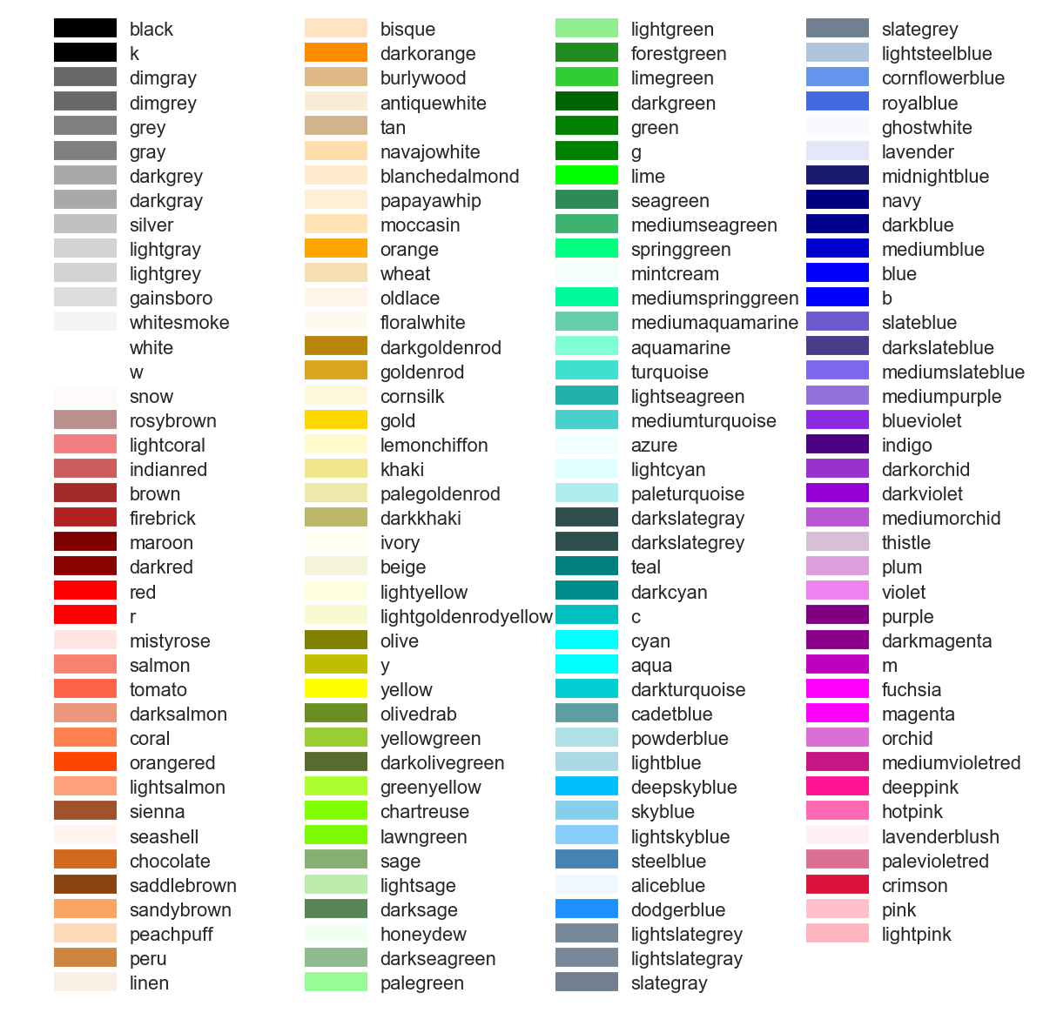

cnames = {

'aliceblue': '#F0F8FF',

'antiquewhite': '#FAEBD7',

'aqua': '#00FFFF',

'aquamarine': '#7FFFD4',

'azure': '#F0FFFF',

'beige': '#F5F5DC',

'bisque': '#FFE4C4',

'black': '#000000',

'blanchedalmond': '#FFEBCD',

'blue': '#0000FF',

'blueviolet': '#8A2BE2',

'brown': '#A52A2A',

'burlywood': '#DEB887',

'cadetblue': '#5F9EA0',

'chartreuse': '#7FFF00',

'chocolate': '#D2691E',

'coral': '#FF7F50',

'cornflowerblue': '#6495ED',

'cornsilk': '#FFF8DC',

'crimson': '#DC143C',

'cyan': '#00FFFF',

'darkblue': '#00008B',

'darkcyan': '#008B8B',

'darkgoldenrod': '#B8860B',

'darkgray': '#A9A9A9',

'darkgreen': '#006400',

'darkkhaki': '#BDB76B',

'darkmagenta': '#8B008B',

'darkolivegreen': '#556B2F',

'darkorange': '#FF8C00',

'darkorchid': '#9932CC',

'darkred': '#8B0000',

'darksalmon': '#E9967A',

'darkseagreen': '#8FBC8F',

'darkslateblue': '#483D8B',

'darkslategray': '#2F4F4F',

'darkturquoise': '#00CED1',

'darkviolet': '#9400D3',

'deeppink': '#FF1493',

'deepskyblue': '#00BFFF',

'dimgray': '#696969',

'dodgerblue': '#1E90FF',

'firebrick': '#B22222',

'floralwhite': '#FFFAF0',

'forestgreen': '#228B22',

'fuchsia': '#FF00FF',

'gainsboro': '#DCDCDC',

'ghostwhite': '#F8F8FF',

'gold': '#FFD700',

'goldenrod': '#DAA520',

'gray': '#808080',

'green': '#008000',

'greenyellow': '#ADFF2F',

'honeydew': '#F0FFF0',

'hotpink': '#FF69B4',

'indianred': '#CD5C5C',

'indigo': '#4B0082',

'ivory': '#FFFFF0',

'khaki': '#F0E68C',

'lavender': '#E6E6FA',

'lavenderblush': '#FFF0F5',

'lawngreen': '#7CFC00',

'lemonchiffon': '#FFFACD',

'lightblue': '#ADD8E6',

'lightcoral': '#F08080',

'lightcyan': '#E0FFFF',

'lightgoldenrodyellow': '#FAFAD2',

'lightgreen': '#90EE90',

'lightgray': '#D3D3D3',

'lightpink': '#FFB6C1',

'lightsalmon': '#FFA07A',

'lightseagreen': '#20B2AA',

'lightskyblue': '#87CEFA',

'lightslategray': '#778899',

'lightsteelblue': '#B0C4DE',

'lightyellow': '#FFFFE0',

'lime': '#00FF00',

'limegreen': '#32CD32',

'linen': '#FAF0E6',

'magenta': '#FF00FF',

'maroon': '#800000',

'mediumaquamarine': '#66CDAA',

'mediumblue': '#0000CD',

'mediumorchid': '#BA55D3',

'mediumpurple': '#9370DB',

'mediumseagreen': '#3CB371',

'mediumslateblue': '#7B68EE',

'mediumspringgreen': '#00FA9A',

'mediumturquoise': '#48D1CC',

'mediumvioletred': '#C71585',

'midnightblue': '#191970',

'mintcream': '#F5FFFA',

'mistyrose': '#FFE4E1',

'moccasin': '#FFE4B5',

'navajowhite': '#FFDEAD',

'navy': '#000080',

'oldlace': '#FDF5E6',

'olive': '#808000',

'olivedrab': '#6B8E23',

'orange': '#FFA500',

'orangered': '#FF4500',

'orchid': '#DA70D6',

'palegoldenrod': '#EEE8AA',

'palegreen': '#98FB98',

'paleturquoise': '#AFEEEE',

'palevioletred': '#DB7093',

'papayawhip': '#FFEFD5',

'peachpuff': '#FFDAB9',

'peru': '#CD853F',

'pink': '#FFC0CB',

'plum': '#DDA0DD',

'powderblue': '#B0E0E6',

'purple': '#800080',

'red': '#FF0000',

'rosybrown': '#BC8F8F',

'royalblue': '#4169E1',

'saddlebrown': '#8B4513',

'salmon': '#FA8072',

'sandybrown': '#FAA460',

'seagreen': '#2E8B57',

'seashell': '#FFF5EE',

'sienna': '#A0522D',

'silver': '#C0C0C0',

'skyblue': '#87CEEB',

'slateblue': '#6A5ACD',

'slategray': '#708090',

'snow': '#FFFAFA',

'springgreen': '#00FF7F',

'steelblue': '#4682B4',

'tan': '#D2B48C',

'teal': '#008080',

'thistle': '#D8BFD8',

'tomato': '#FF6347',

'turquoise': '#40E0D0',

'violet': '#EE82EE',

'wheat': '#F5DEB3',

'white': '#FFFFFF',

'whitesmoke': '#F5F5F5',

'yellow': '#FFFF00',

'yellowgreen': '#9ACD32'}